Institut za matematiku i informatiku

Prirodno-matematički fakultet

Univerzitet u Kragujevcu



Specifikacija softverskih zahteva

Olimijada

|  |  |  |
| --- | --- | --- |
| **Mentori** |  | **Tim Summanus** |
| dr Boban Stojanović  Aleksa Cerovina  Filip Radovanović |  | Jelena Čolić 105/2015  Nikola Pajović 89/2015  David Aničić 57/2015  Bojan Piskulić 93/2015 |
|  | 2018. |  |
|  | | | |

Sadržaj

1 Istorija izmena dokumenta 3

2 Uvod 4

2.1 Naznake za čitaoce 4

2.2 Namena proizvoda 4

2.3 Opseg proizvoda 4

2.4 Akronimi, skraćenice, definicije 5

2.5 Reference 5

2.6 Skica ostatka dokumenta 6

3 Opšti opis proizvoda 6

3.1 Kontekst proizvoda 6

3.2 Funkcije proizvoda 6

3.3 Karakteristike korisnika 7

3.4 Radno okruženje 7

3.5 Ograničenja implementacije i dizajna 7

3.6 Pretpostavke i zavisnosti 8

4 Specifični zahtevi 8

4.1 Zahtevi spoljašnjih interfejsa 8

4.1.1 Korisnički intefejsi 8

4.1.2 Hardverski interfejsi 9

4.1.3 Softverski interfejsi 9

4.1.4 Komunikacioni interfejsi 9

4.2 Funkcionalni zahtevi 10

4.2.1 Korisnička aplikacija 10

4.2.2 Administratorska aplikacija 13

4.3 Zahtevi u pogledu performansi 15

4.4 Projektna ograničenja 15

4.5 Zahtevi u pogledu kvaliteta 15

4.5.1 Sigurnosni zahtevi 15

5 Dodaci 16

5.1 Skice aplikacija 16

5.1.1 Korisnička aplikacija 16

5.1.2 Administratorska aplikacija 21

|  |  |  |
| --- | --- | --- |
|  |  |  |

# Istorija izmena dokumenta

|  |  |  |  |
| --- | --- | --- | --- |
| **Autor** | **Opis** | **Datum izmene** | **Verzija** |
| Jelena Čolić | Kreiranje dokumenta i pisanje prvog poglavlja | 02.05.2018. | 0.1 |
| Bojan Piskulić | Pisanje drugog poglavlja dokumenta  (Opšti opis proizvoda, kontekst, funkcije, karakteristike, ograničenja, pretpostavke i zavisnosti) | 02.05.2018. | 0.2 |
| Jelena Čolić | Pisanje trećeg poglavlja dokumenta  (Zahtevi spoljašnjih interfejsa, Funkcionalni zahtevi) | 02.05.2018. | 0.3 |
| Jelena Čolić | Dopuna trećeg poglavlja dokumenta (Funkcionalni zahtevi) | 04.05.2018. | 0.4 |
| Bojan Piskulić | Pisanje trećeg poglavlja dokumenta  (Zahtevi u pogledu performansi, projektna ograničenja, zahtevi u pogledu kvaliteta) | 04.05.2018. | 0.5 |
| Bojan Piskulić | Dopuna trećeg poglavlja dokumenta (Ostali zahtevi, bezbedonosni zahtevi) | 04.05.2018. | 0.6 |
| Jelena Čolić | Dopuna prvog poglavlja (Naznake za čitaoce), izmena drugog poglavlja (Radno okruženje) dodavanje dijagrama slučajeva korišćenja | 05.05.2018. | 0.7 |
| Jelena Čolić | Revizija dokumenta | 05.05.2018. | 0.8 |
| Bojan Piskulić | Pisanje petog poglavalja sa dodacima (Skica korisničke aplikacije, skica administratorske aplikacije) | 05.05.2018. | 0.9 |
| Jelena Čolić, Bojan Piskulić | Dodavanje skica obe aplikacije, revizija dokumenta | 06.05.2018. | 1.0 |
| Jelena Čolić | Izmena UML dijagrama i opisa proizvoda | 10.05.2018. | 1.1 |
| Bojan Piskulić,  Nikola Pajović,  Jelena Čolić | Izmenjena sekcije o softverskim interfejsima i sekcija *kontekst proizvoda* | 11.05.2018. | 2.0 |

# Uvod

## Naznake za čitaoce

Cilj ovog dokumenta je da pruži detaljan opis platforme *Olimijada.* Dokument sadrži detaljan opis funkcionalnosti i dizajna platforme, i namenjen je:

* Razvojnom timu, kako bi se što bolje definisale funkcionalnosti koje platforma treba da poseduje
* Klijentu, kako bi se uverio da je projektni tim dobro shvatio njegove zahteve

Pošto će se *Olimijada* sastojati od dve klijentske aplikacije, sam pojam *platforma* odnosi se na obe aplikacije. Dalje pojavljivanje reči *platforma* u tekstu podrazumeva da se kontekst u kome se javlja odnosi na obe aplikacije, zajedno sa serverskim delom. Ukoliko je potrebno naglasiti da neku funkcionalnost ili ograničenje poseduje samo jedna od dve aplikacije, u tekstu će biti naglašeno koja je aplikacija u pitanju.

U nastavku dokumenta, detaljno će biti opisane funkcionalnosti platforme *Olimijada*.

## Namena proizvoda

Cilj projekta *Olimijada* je kreiranje platforme za takmičenje u programiranju botova. Bot predstavlja program koji je sposoban da, na osnovu informacija iz okruženja, samostalno donosi odluke. Platforma je, prvenstveno, namenjena studentima računarskih i tehničkih fakulteta, kao i onima koji se programiranjem bave u slobodno vreme. Krajnji cilj je da se korisnici motivišu za učenje i napredovanje u oblasti veštačke inteligencije.

Kako je takmičenje jedan od najboljih načina za motivaciju, *Olimijada* je osmišljena tako da korisnici mogu da napišu svoje programe - botove, postave ih na platformu, a zatim da učestvuju na nekom turniru. Ono što ovu platformu razlikuje od poznatih platformi za igranje, gde se korisnici – ljudska bića, takmiče jedni protiv drugih, jeste to što se takmičenja održavaju između botova. Kao i u realnom svetu, turnir obuhvata više mečeva između različitih korisnika. Jedan meč u određenoj igri podrazumeva partiju između botova dva korisnika u toj igri. Cilj korisnika je da napiše takav program, koji će se sam prilagođavati trenutnoj situaciji u igri i pobediti.

Kako bi korisnici imali predstavu o kvalitetu svojih botova i mogli da ih usavršavaju, neophodno je da prate rezultate i korake svojih botova u svakom trenutku meča. Iz tog razloga, potrebno je korisniku grafički prikazati ponašanje njegovog bota u toku meča, a informacije o tome dobijaju se od simulatora. Simulator predstavlja program koji simulira ponašanje botova u toku igre.

Platforma treba da obezbedi:

* Postavljanje korisničkih botova na server
* Definisanje dostupnih igara
* Definisanje turnira i mečeva na njima
* Grafički prikaz mečeva u realnom vremenu
* Pregled svih prethodno navedenih podataka

## Opseg proizvoda

Platforma se pravi kao deo većeg sistema, koji obuhvata i server na kome se odvijaju simulacije mečeva između botova. Projekat obuhvata kreiranje Web portala za upravljanje podacima o korisnicima, turnirima, mečevima, igrama i sl., i komunikaciju sa serverom za simulacije, radi prikazivanja mečeva. Sam simulator ne predstavlja deo projekta.

## Akronimi, skraćenice, definicije

U ovom odeljku, navedeni su stručni pojmovi koji će se koristiti u dokumentu, kao i objašnjenja datih pojmova.

|  |  |
| --- | --- |
| **Pojam** | **Objašnjenje** |
| Softver | skup programa koji daje uputstva računaru kako da izvršava određene zadatke |
| Veštačka inteligencija | podoblast računarstva koja se bavi istraživanjem i razvojem softvera koji ima sposobnost da samostalno zaključuje i donosi odluke na osnovu tih zaključaka |
| Hardver | fizički deo računara |
| Web | sistem međusobno povezanih stranica na Internetu |
| Framework | univerzalno programsko okruženje koje pruža određenu funkcionalnost kao deo veće softverske platforme za olakšanje razvoja softverskih aplikacija, proizvoda i rešenja |
| Open source | podrazumeva softver čiji je izvorni kod dostupan svim korisnicima koji ga mogu koristiti i menjati |
| JavaScript | programski jezik koji se prvenstveno koristi za kreiranje interaktivnih web strana na klijentskoj strani |
| TypeScript | programski jezik otvorenog koda koji je sintaksički nadskup JavaScript-a i kompajlira se u JavaScript |
| Angular 5 | open source TypeScript framework koji služi za kreiranje jednostraničnih aplikacija |
| Angular Material | Angular framework za dizajn |
| Node.js | JavaScript platforma za izvršavanje JavaScript koda na serveru |
| SQLite | relaciona baza podataka koja sve podatke i funkcionalnosti čuva u jednoj datoteci |
| Npm | node.js paket menadžer |
| HTML5 | jezik za struktuiranje i prikazivanje sadržaja na webu (5.verzija standarda) |
| Phaser | open source HTML5 framework za kreiranje igrica |
| HTTP | “HyperText Transfer Protocol” – protokol za razmenu informacija na web-u |
| JSON | “JavaScript Object Notation” – notacija za predstavljanje JavaScript objekata u obliku koji je razumljiv za ljude |
| IMI | Institut za Matematiku i Informatiku |
| FAQ | Često postavljena pitanja |
| WYSIWYG | “What You See Is What You Get” – odnosi se na predstavljanje teksta na ekranu u obliku koji tačno odgovara primenjenom formatiranju |

## Reference

<https://nodejs.org/en/> - Dokumentacija za Node.js (02.05.2018.)

<https://www.npmjs.com/> - Dokumentacija za NPM (02.05.2018.)

<https://angular.io/> - Dokumentacija za Angular 5 (02.05.2018.)

<https://material.angular.io/> - Dokumentacija za Angular Material (02.05.2018.)

<http://phaser.io/> - Dokumentacija za Phaser (02.05.2018.)

## Skica ostatka dokumenta

Ovaj dokument sadrži još tri poglavlja:

* Opšti opis proizvoda – sadrži opis aplikacije i njenih funkcionalnosti, tipova korisnika, kao i softverskih ograničenja implementacije
* Specifični zahtevi – sadrži zahteve u pogledu softvera, hardvera, performansi i kvaliteta
* Dodaci – sadrži fajlove priložene od strane klijenta, skice aplikacije i slično

# Opšti opis proizvoda

## Kontekst proizvoda

Institut za Matematiku i Informatiku Prirodno-Matematičkog fakulteta u Kragujevcu uživa veliki ugled. Kako bi isti opravdao, potrebno je da uvodi određene inovacije u radu. Jedna od takvih inovacija je projekat *Olimijada* koji ima za cilj da zainteresuje korisnike za veštačku inteligenciju kroz takmičenje u programiranju botova.

Veštačka inteligencija je jedno od najzanimljivijih polja u računarskim naukama, koje se neprestano razvija i napreduje. Međutim, u Srbiji, veštačka inteligencija nije popularna onoliko koliko u ostatku sveta. Potrebno je nekako zainteresovati studente i učenike da se posvete istraživanju ove oblasti i usavršavanju svog znanja. Kako je poznato da takmičenje utiče pozitivno na motivaciju, IMI se odlučio za pokretanje projekta koji će studentima omogućiti usavršavanje u oblasti veštačke inteligencije kroz kreiranje sopstvenih botova i održavanja takmičenja između njih. Pored ove glavne koristi, *Olimijada* će potencijalno moći da se koristi pri ocenjivanju studenata u okviru određenih predmeta, ali i promociju samog Instituta.

## Funkcije proizvoda

*Olimijada* platforma ne zahteva registraciju za pristup određenom delu sadržaja na korisničkoj aplikaciji, dok administratorska aplikacija zahteva da novog administratora registruje neko od postojećih. Ukoliko korisnik želi da postavlja botove i da se takmiči, neophodno je da se registruje. Korišćenje aplikacije je besplatno.

Ne uzimajući u obzir tip korisnika, na korisničkoj aplikaciji treba omogućiti:

* Pregled osnovnih informacija na početnoj strani:
  + Pregled aktuelnih turnira
  + Pregled dostupnih igara
  + Pregled broja korisnika i broja botova na platformi
* Pregled igara
* Pregled turnira
* Grafički prikaz mečeva
* Pregled korisnika

Pristup administratorskoj aplikaciji imaju samo administratori i oni mogu da upravljaju sadržajem koji će se prikazivati na korisničkoj aplikaciji. Detaljnije je objašnjeno u poglavlju 3.3.

Administratorskoj aplikaciji korisnik može pristupiti samo ukoliko mu je neko od postojećih administratora odobrio pristup, tj. napravio nalog. Aplikacija poseduje jednog podrazumevanog administratora koji se ne može izbrisati.

Navedene funkcije podrazumevaju da korisnik ima pristup internetu.

## Karakteristike korisnika

Korisnici *Olimijada* platforme mogu se podeliti u četiri grupe:

* Administrator
* Podrazumevani administrator
* Prijavljeni korisnik
* Gost

**Administrator** ima mogućnost pristupa administratorskoj aplikaciji i ima mogućost da upravlja igrama, turnirima i korisnicima, može da šalje obaveštenja registrovanim korisnicima korisničke aplikacije, uređuje stranu FAQ na korisnik aplikaciji. Administrator nema mogućnost da uklanja ostale administratore, može samo da postavlja nove.

**Podrazumevani administrator** predstavlja posebnu vrstu administratora, nastaće prilikom kreiranja aplikacije i jedino će on imati opciju da uklanja postojeće administratore.

**Korisnik** je osoba koja je kreirala nalog na *Olimijada* korisničkoj aplikaciji, i pored podrazumevanih funkcionalnosti ima mogućnost da se prijavi na turnir, postavi bota, i učestvuje u rangiranju zajedno sa ostalim korisnicima aplikacije.

**Gost** predstavlja osobu koja nema nalog na *Olimijada* korisničkoj aplikaciji i ima pristup podrazumevanim opcijama koje se nalaze na sajtu.

## Radno okruženje

Serverski deo platforme, kao i baza podataka biće postavljeni na IMI server, koji radi na operativnom sistemu Linux.

## Ograničenja implementacije i dizajna

*Olimijada* platformu je potrebno razviti upotrebom savremenih Web tehnologija, tako da se omogući rad na fiksnim kao i prenosivim uređajima (desktop, tablet, telefon).

Klijentski deo aplikacije razvijaće se pomoću Angular 5 framework-a sa mogućnošću izvršavanja na svim standardnim Web pretraživačima (Google Chrome, Opera, Internet Explorer, Mozilla Firefox, Safari, Microsoft Edge). Za prikaz mečeva, koristiće se JavaScript Phaser biblioteka.

Serverski deo aplikacije razvijaće se pomoću Node.js-a, upotrebom Express.js modula, dok će baza podataka biti SQLite.

## Pretpostavke i zavisnosti

Kako bi se omogućio rad *Olimijada* platforme, neophodno je na serveru imati instaliran Node.js i Angular 5 kao i propratne biblioteke. Korisnik može koristiti aplikaciju ukoliko ima pristup Internetu jer će se platforma nalaziti na IMI serveru. Ukoliko dođe do prestanka rada IMI servera, korisici neće moći da pristupe platformi.

Za prenos mečeva, neophodno je postojanje i funkcionisanje servera za simulacije. Ukoliko dođe do prestanka rada simulatora, novi mečevi neće moći da se prikazuju.

# Specifični zahtevi

Ovo poglavlje sadrži deteljan opis sistema i njegovih funkcionalnosti, kao i zahteva u pogledu kvaliteta.

## Zahtevi spoljašnjih interfejsa

Ova sekcija opisuje ulaze sistema, i korisničke, softverske, hardverske i komunikacione interfejse.

### Korisnički intefejsi

Klijentski deo obe Web aplikacijeće prikupljati podatke preko formi, i zatim ih slati serverskom delu pomoću HTTP protokola. Stranice na kojima će se nalaziti ove forme čine korisnički interfejs. Svaka stranica će korisniku pružati različite funkcionalnosti.

#### Korisnička aplikacija

Korisnički interfejs korisničke aplikacije se u određenoj meri razlikuje u zavisnosti od toga da li je korisnik prijavljen ili ne.

Svaka stranica aplikacije će sadržati gornji navigacioni meni i levi navigacioni meni.

Za goste, gornji meni će sadržati samo opciju za prijavu na sistem.

Levi navigacioni meni treba da sadrži:

* Opciju za prikaz početne strane
* Opciju za prikaz prenosa meča
* Opciju za prikaz svih aktuelnih i predstojećih turnira
* Opciju za prikaz svih dostupnih igara
* Opciju za prikaz svih registrovanih korisnika
* Prikaz stranice “O nama”
* Prikaz najčešće postavljanih pitanja i odgovora na ista

Stranica za prijavu, u zavisnosti od odabira opcije, omogućava registraciju novih korisnika i prijavu postojećih korisnika. Nakon uspešne registracije/prijave, korisnik dobija pristup svom nalogu.

Prijavljeni korisnici, pored navedenih opcija, u oba menija posedovaće i dodatne opcije.

Gornji meni će sadržati sledeće:

* Opciju za izmenu korisničkog profila
* Opciju za prikaz svih korisnikovih botova i dodavanje novog
* Odjavu sa naloga

Levi navigacioni meni treba da sadrži sledeće opcije:

* Prikaz svih korisnikovih mečeva na kojima je učestvovao ili će učestvovati

#### Administratorska aplikacija

Stranica za pristup administratorskoj aplikaciji omogućava prijavu administratora na sistem.

Kao i u korisničkoj aplikaciji, svaka stranica administratorske aplikacije će sadržati gornji i levi navigacioni meni. Jedina stranica bez ikakvog menija jeste stranica za pristup aplikaciji.

Gornji meni sadrži sledeće opcije:

* Izmenu administratorskog profila
* Odjavu sa naloga

Levi navigacioni meni sadrži sledeće opcije:

* Prikaz svih turnira i kreiranje novog turnira
* Prikaz postojećih igara i dodavanje nove igre
* Prikaz svih registrovanih korisnika
* Prikaz svih postojećih administratora i dodavanje novog

U poglavlju *Dodaci* priložene su skice korisničkog interfejsa aplikacije.

### Hardverski interfejsi

Kako će obe aplikacije biti Web aplikacije, pristup će biti moguć preko računara sa bilo kojom konfiguracijom, ukoliko računar ima pristup Internetu. Takođe, aplikacija će biti optimizovana za pristup preko mobilnih uređaja.

### Softverski interfejsi

Nijedna od aplikacija platforme ne sme biti vezana za određeni operativni sistem. Za korišćenje obe aplikacije neophodan je Internet pregledač u kome će se izvršavati klijentski deo aplikacija.

Za funkcionisanje serverskog dela aplikacije značajna je baza podataka sa kojom on mora imati funkcionalnu i stabilnu vezu.

Serveru za simulacije šalju se botovi u *zip* formatu, a kao odgovor, dobija se tok simulacije meča između tih botova.

### Komunikacioni interfejsi

Komunikacija između korisničkog i serverskog dela aplikacije odvijaće se preko HTTP protokola. Podaci koji se razmenjuju će biti u JSON formatu.

## Funkcionalni zahtevi

Ova sekcija detaljno opisuje funkcionalnosti platforme *Olimijada*.

### Korisnička aplikacija

Slika 2 - Dijagram slučaja korišćenja korisničke aplikacije

Na Slici 2 prikazan je dijagram slučaja korišćenja korisničke aplikacije platforme *Olimijada* za dve različite grupe korisnika.

#### Gosti

Korisnici koji nisu prijavljeni na sistem, imaju ograničena prava pristupa. Ovom tipu korisnika dozvoljen je pristup sledećim funkcionalnostima:

* Prikaz svih dostupnih igara
* Prikaz simulacije meča
* Prikaz rang liste korisnika i svakog korisničkog profila posebno
* Prikaz spiska aktuelnih turnira

**Prikaz svih dostupnih igara**

Na odluku o kreiranju naloga priličan uticaj imaju dostupne igre, pa je neophodno obezbediti gostima da se informišu o svim dostupnim igrama. Kada korisnik odabere opciju za prikaz igara, otvara mu se spisak svih igara. Nakon odabira konkretne igre, u donjem delu prozora prikazuju mu se detaljni podaci o toj igri.

**Prikaz simulacije meča**

Za detaljnije informisanje o nameni platforme, korisnici mogu odabrati opciju za prenos meča. Nakon odabira ove opcije, prikazuje se strana dobrodošlice na *Olimijada TV,* koja sadrži spisak svih aktuelnih turnira i mečeva na njima. Odabirom jednog od mečeva, prikazuje se simulacija meča u realnom vremenu. Pored opcije za uživo prenos meča, biće obezbeđena i opcija ponovnog puštanja nekog od završenih mečeva iz arhive.

**Prikaz rang liste svih korisnika i profila svakog profila posebno**

Svaki tip korisnika će moći da pregleda rang listu svih korisnika, uz mogućnost pretrage. Odabirom konkretnog korisnika, prikazuje se njegov profil sa osnovnim informacijama i statistikom.

**Prikaz spiska aktuelnih turnira**

Ukoliko se korisnik odluči za prikaz svih aktuelnih turnira, u novoj stranici mu se prikazuje spisak svih turnira koji su u toku, kao i neke osnovne informacije o njima.

#### Pristup

Na stranici za pristup, ponuđene su dve opcije – *registracija* i *prijava*.

**Registracija**

Korisnici koji žele da učestvuju na turnirima, moraju biti registrovani na sistem. Registracija se obavlja unošenjem email adrese, željenog korisničkog imena i lozinke. Potvrda lozinke pri registraciji je obavezna. Neophodna je i verifikacija email adrese od strane korisnika. Ukoliko je korisničko ime zauzeto, ili je neki od postojećih korisnika registrovan na uneti email, korisniku se ispisuje odgovarajuća poruka i on ostaje neregistrovan.

**Prijava**

Kako bi registrovani korisnik pristupio svom nalogu, mora da se prijavi na sistem. Prijava se vrši unošenjem korisničkog imena i lozinke. Ukoliko je korisnik uneo pogrešno korisničko ime i/ili lozinku, ispisuje mu se odgovarajuća poruka.

#### Prijavljeni korisnici

Korisnici koji su prijavljeni na sistem, imaju sve mogućnosti koje nudi korisnička aplikacija. Pored osnovnih, koje imaju i gosti, njihove mogućnosti podrazumevaju još:

* Dodavanje botova i upravljanje postojećim botovima
* Prijavljivanje na turnir
* Upravljanje sopstvenim korisničkim nalogom

**Dodavanje botova i upravljanje postojećim botovima**

Ukoliko korisnik odabere opciju za prikaz svih njegovih botova, otvara mu se strana sa listom svih botova koje ima i detaljima o njima, kao i formom za dodavanje novog bota. Pored svakog od postojećih botova će stajati opcije za brisanje, izmenu i testiranje bota. Ukoliko se odabere opcija za testiranje bota, bot se uparuje sa nekim od drugih botova za istu igru i prikazuje se simulacija meča između njih.

**Prijavljivanje na turnir**

Za razliku od neprijavljenih korisnika, korisnici koji imaju registrovane naloge na sistemu, mogu da se prijave na neko od predstojećih takmičenja. Iz tog razloga, pored svakog turnira, za ovaj tip korisnika, treba da postoji opcija za prijavu bota na turnir. Nakon odabira opcije, korisniku se otvara prozor u kome mu se nudi da odabere nekog od njegovih postojećih botova napravljenih za tu igru.

**Upravljanje sopstvenim korisničkim nalogom**

Kako bi video svoje podatke i statistiku svojih botova, korisnik može odabrati opciju za pregled profila. Zatim, ukoliko želi, može da izmeni podatke o sebi. Dozvoljeno je da se menjaju ime, prezime i lozinka. Potvrda lozinke pri izmeni je obavezna.

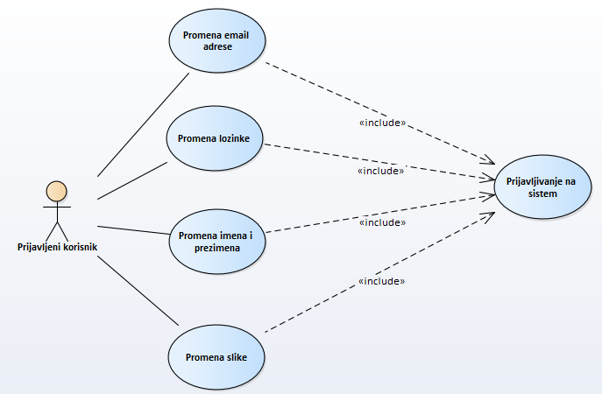

Slika - Dijagram slučaja korišćenja - upravljanje nalogom

Na Slici 3 prikazan je dijagram slučaja korišćenja korisničke aplikacije za upravljanje nalogom.

### Administratorska aplikacija

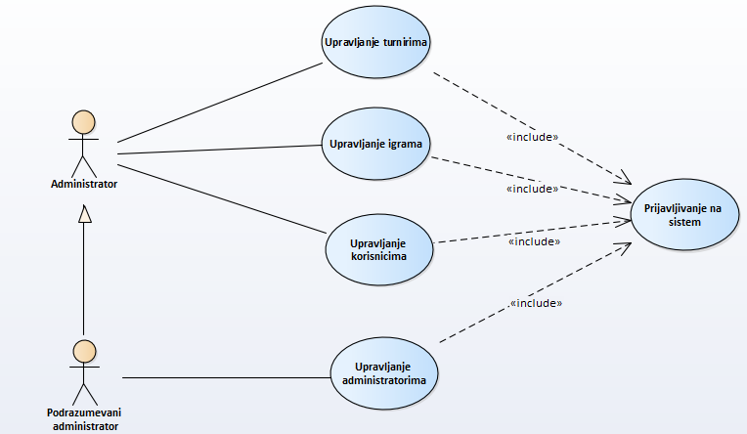

Slika 4 - Dijagram slučaja korišćenja administratorske aplikacije

Na Slici 4 prikazan je dijagram slučaja korišćenja administratorske aplikacije platforme *Olimijada* za dve različite grupe administratora.

Običan administrator treba da ima sledeće mogućnosti:

* Kreiranje turnira i upravljanje postojećim
* Dodavanje igara i upravljanje postojećim
* Upravljanje registrovanim korisnicima
* Prikaz i dodavanje administratora
* Upravljanje sopstvenim nalogom

**Kreiranje turnira i upravljanje postojećim**

Suština postojanja platforme *Olimijada* je u organizaciji takmičenja botova. Zbog toga, neophodno je da administrator ima mogućnost kreiranja turnira, kao i upravljanja postojećim, najavljenim turnirima. Ukoliko odabere opciju za dodavanje turnira, otvara se stranica sa formom za unos osnovnih podataka o turniru. Ukoliko odabere prikaz najavljenih i završenih turnira, prikazuju mu se odgovarajući turniri. Za razliku od završenih turnira i turnira u toku, oni koji još uvek nisu započeti, se mogu menjati i otkazati.

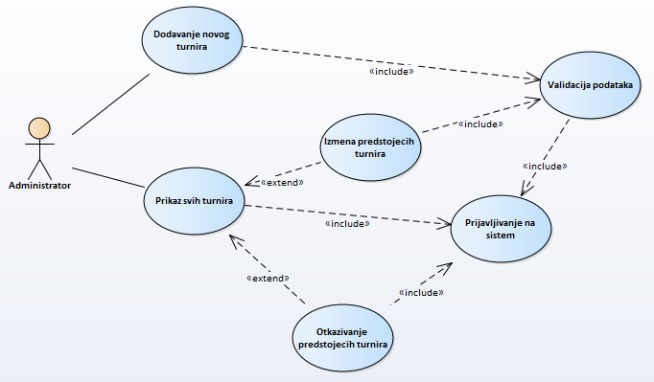

Slika - Dijagram slučaja korišćenja - upravljanje turnirima

Na Slici 5 prikazan je dijagram slučaja korišćenja administratorske aplikacije za upravljanje turnirima.

**Dodavanje igara i upravljanje postojećim**

Svaki administrator treba da ima mogućnost dodavanja igre i opisa za istu, kao i mogućnost izmene opisa i brisanja postojećih igara. Ukoliko odabere opciju za dodavanje igre, administratoru se otvara stranica sa formom za unos podataka, koja sadrži WYSIWYG editor za fomatiranje opisa same igre. Kada se odabere prikaz svih igara, prikazuje se spisak svih igara, sa mogućnošću pretrage. Pored svake igre treba da stoji opcija za izmenu podataka o igri, kao i opcija za brisanje igre.

**Upravljanje registrovanim korisnicima**

Odabirom prikaza svih korisnika, otvara se stranica sa tabelarnim prikazom svih korisnika. Pored svakog korisnika treba da postoji opcija za zabranu pristupa korisniku na određeno vreme.

**Prikaz i dodavanje administratora**

Ukoliko se odabere opcija za prikaz administratora sistema, otvara se tabelarni prikaz osnovnih podataka o administratorima. Pored toga, na istoj stranici se otvara i forma za dodavanje novog administratora.

**Upravljanje sopstvenim nalogom**

Odabirom opcije za prikaz profila, otvara se stranica sa ličnim podacima administratora. Ukoliko želi, administrator može izmeniti svoje podatke. Dozvoljeno je da se promene email adresa,

Sistemski administrator, pored osnovnih, ima dodatnu mogućnost – **brisanje drugih administratora**. Prilikom prikaza svih administratora, ovaj administrator, za svakog drugog administratora ima opciju brisanja naloga.

## Zahtevi u pogledu performansi

Odziv *Olimijada* platforme ne sme biti duži od nekoliko sekundi u zavisnosti od performansi računara kao i od kvaliteta Internet konekcije korisnika. Sama platforma mora biti stabilna, bez obzira na to koliko je korisnika istovremono koristi.

## Projektna ograničenja

Pretraživač, kao i operativni sistem korisnika ne smeju da utiču na izvršavanje klijentskog dela platforme.

Zahtev klijenta je da se serverski deo platforme razvija u Node.js-u, a za razvoj klijentskog dela aplikacije zahtev je koristiti Angular 5 framework.

## Zahtevi u pogledu kvaliteta

* Platforma treba da bude dostupna preko Interneta
* Izgled aplikacije mora da bude jednostavan, a korišćenje intuitivno
* Platforma treba da bude pogodna za nadogradnju
* Dokumentovanje procesa izrade aplikacije
* Testiranje rada platforme pre isporuke

### Sigurnosni zahtevi

**Korisničku aplikaciju** *Olimijada* platforme mogu koristiti registrovani korisnici i gosti, u različitoj meri. Prva vrsta ima dodatne mogućnosti - održavanje svog profila, dodavanje botova i upravljanje njima, kao i učestvovanje na turnirima. Podaci o registrovanim korisnicima se čuvaju u bazi podataka, a korisnik pristupa svom nalogu pomoću korisničkog imena i lozinke koja se čuva šifrovana. Svaki registrovani korisnik može da menja samo svoje podatke. Podaci neregistrovanih korisnika se ne čuvaju u bazi.

**Administratorsku aplikaciju** mogu da koriste samo korisnici koje je neki drugi administrator napravio. Administrator može menjati samo svoje podatke, a jedina kontrola nad korisnicima korisničke aplikacije jeste u vidu *zabrane igranja*, trajno ili na određeni vremenski period.

# Dodaci

## Skice aplikacija

### Korisnička aplikacija

#### Prikaz početne strane sa otvorenim levim navigacionim menijem

Slika 6 - Početna strana - gost

Na Slici 6 prikazana je početna strana sa otvorenim levim navigacionim menijem, dostupna gostima aplikacije.

* Vrh sajta zauzima logo sajta, opcije za zatvaranje/otvaranje levog menija i prijavu
* Kontrola pored opcije “Prijava” otvara podmeni u kome se nalaze linkovi ka sajtu Instituta za matematiku i informatiku i ka sajtu Prirodno-matematičkog fakulteta
* Levi navigacioni meni sadrži sve opcije koje imaju gosti *Olimijada* korisničke aplikacije
* Na vrhu početne strane nalazi se kontrola za promenu slika nekih od igara koje se nalaze na sajtu
* Centralni deo sajta predstavlja kolekciju kartica u kojima se nalaze informacije poput aktuelnih turnira, linkova ka prenosu mečeva i sl.

#### Strana za prijavu i registraciju – opcija za registraciju

Slika 7 - Strana sa prijavu/registraciju korisnika

Na Slici 7 prikazana je strana za registraciju i prijavu korisnika, sa otvorenom karticom za registraciju.

#### Prikaz početne strane – prijavljen korisnik

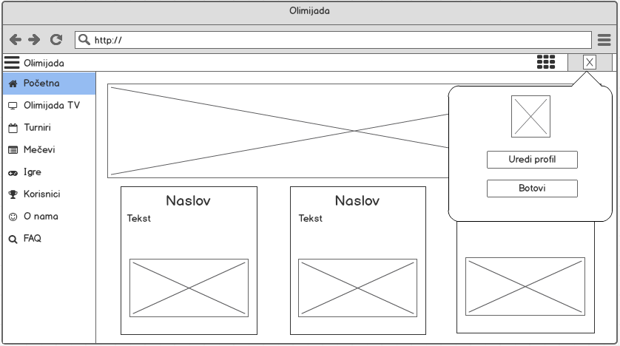Na Slici 8 prikazana je početna strana koja je dostupna prijavljenom korisniku.

Slika 8 - Početna strana – prijavljeni korisnik

Levi navigacioni meni, pored opcija koje su dostupne gostima aplikacije, sadrži još i opciju za pregled mečeva na kojima je korisnik učestvovao i koji su tek zakazani.

Gornji navigacioni meni sadrži opciju za otvaranje podmenija u kome se prikazuju slika korisnika, i opcije za uređivanje korisničkog profila i upravljanje botovima korisnika.

#### Prikaz stranice za prenos simulacije mečeva (Olimijada TV)

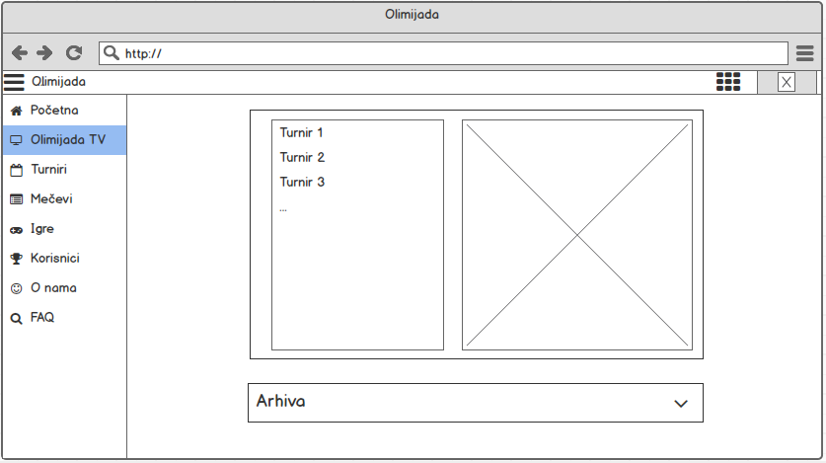

Slika 9 – Strana za prenos mečeva (Olimijada TV)

Na Slici 9 prikazana je strana na kojima se može gledati grafički prikaz prenosa mečeva.

U centru strane nalaze se spisak aktuelnih turnira, kao i sam deo u kome se prikazuje simulacija. Odabirom određenog turnira, izlistavaju se svi aktuelni mečevi na njemu, nakon čega se odabirom meča prikazuje njegov prenos u realnom vremenu.

Ispod dela za prenos nalazi se arhiva svih mečeva koji su se završili, gde korisnik može odabrati neki od njih i gledati simulaciju istog.

#### Prikaz dostupnih igara

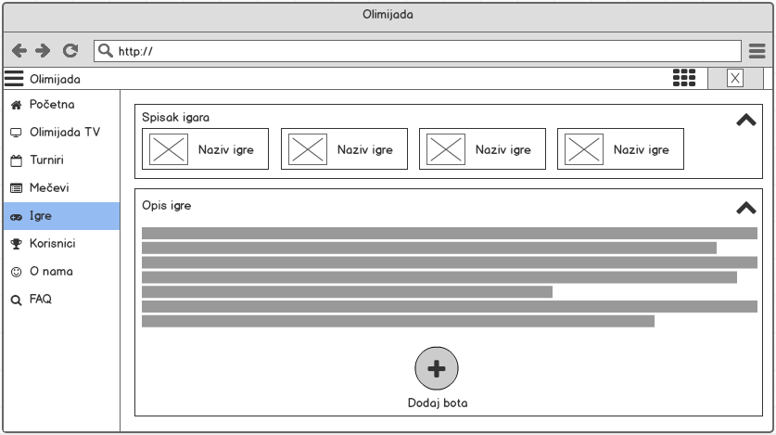Na Slici 10 prikazan je izgled strane za prikaz svih igara.

Slika 10 – Strana za prikaz svih igara i detalja o njima

U gornjem delu nalazi se spisak svih dostupnih igara, dok se odabirom jedne od njih u donjem delu otvaraju detalji o njima. Na dnu opisa igre nalazi se dugme za dodavanje bota, kojim se otvara forma za dodavanje bota za odabranu igru.

#### Prikaz rang liste svih korisnika

Na Slici 11 predstavljen je prikaz rang liste korisnika.

Slika 11 - Strana za prikaz rang liste korisnika

Na vrhu stranice za prikaz rang liste korisnika, nalaze se se slike i osnovne informacije (korisničko ime, broj pobeda i broj poraza na mečevima) tri najbolja korisnika. Ispod ovog prikaza, nalazi se lista svih ostalih korisnika, sortiranih po rangu i neke osnovne informacije o njima. Odabirom jednog od njih otvara se nova strana sa detaljnim prikazom korisnikovog profila.

#### Prikaz ličnog profila korisnika koji je trenutno prijavljen

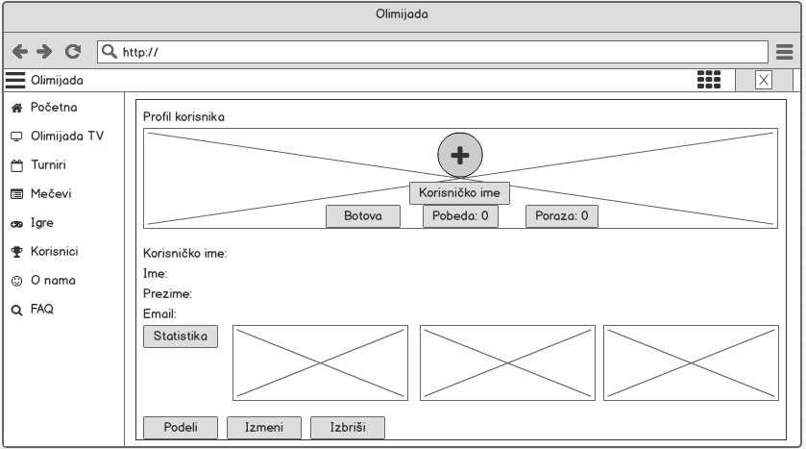Na Slici 12 prikazana je strana za prikaz profila korisnika koji je trenutno prijavljen.

Slika 12 - Strana za prikaz korisnikovog profila

* Na vrhu strane nalazi se slika korisnika, kao i neki osnovni podaci (broj botova, broj pobeda, broj poraza)
* Srednji deo strane sadrži lične podatke o korisniku
* Ispod ličnih podataka nalaze se neki osnovni statistički podaci o korisniku i njegovim botovima
* Na dnu strane, nalaze se opcije za deljenje profila, izmenu podataka i brisanje profila

### Administratorska aplikacija

#### Prikaz početne strane administratorske aplikacije

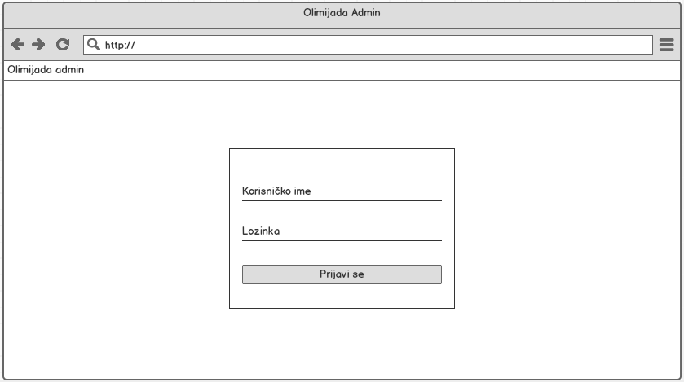

Slika 13 - Početna strana administratorske aplikacije

Na slici 13 prikazana je početna strana administratorske aplikacije.

Na strani se nalazi samo forma za prijavu administratora.

#### Prikaz strane za upravljanje igrama – nova igra

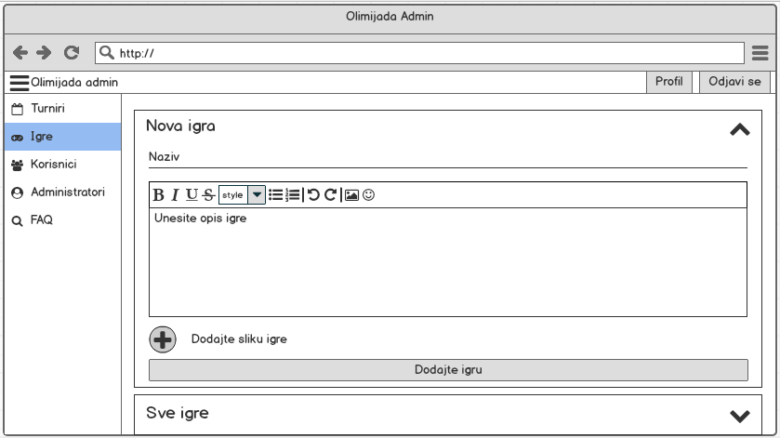

Slika 14 - Strana za upravljanje igrama

Na Slici 14 prikazana je strana za upravljanje igrama.

Na vrhu strane nalazi se deo za kreiranje nove igre, koji sadrži:

* Deo za unos naziva igre
* Editor za unos i formatiranje opisa igre
* Dugme za dodavanje slike za igru
* Dugme za čuvanje unetih podataka

Ispod dela za dodavanje, nalazi se deo za prikaz svih igara, koji se otvara klikom na strelicu u gornjem desnom uglu. Otvaranjem tog dela, prikazuje se spisak svih dostupnih igara, sa opcijama za izmenu i brisanje svake igre.

Prilikom otvaranja strane, deo za dodavanje igre je zatvoren, a deo za prikaz svih igara je otvoren.